幾天前媽媽在看新聞時，電視在說全球的二氧化碳增多，氣溫也在上升，北極的冰也在融化，海平面越來越高……
看到這裡，才知道現在的地球似乎跟以前的環境不同了。
節能減碳的起源是來至西元 2000 年時，加州發生斷續一個月大停電的事件，先給大眾極大的震撼。依據國際能源總署的調查，先進國家的家庭因電器插頭沒拔，所浪費的電力約總耗電量的3%~11%由此可知因為我們的小小疏忽，會對地球造成多麼大的傷害。
凡事總是要有人開始，隔鄰的日本舉行節約能源的行動已經開始，從2003年所發起的夏至關燈運動，自今已有百萬人的參與這項活動。
每到台灣夏季，電力缺乏的時期的時候，電費總是會升高， 希望在夏季用電量較高的時期能用節能的心態去看待它。
___________________________________________________
※事前準備:
早上起來，刷完牙吃完早餐，就去問媽媽，家裡有沒有有關節能減碳的用品，媽媽想了想，突然想到家裡有裝太陽能熱水器啊! 理所當然的，就是去我家樓頂參觀了。
※使用器材:
照相機一台、鉛筆和擦子各一個、筆記型電腦一台。

※採訪過程:
雖然我住在我這個家已經一年了，說真的我還沒上去過一次呢!去到頂樓，還要爬個樓梯才會到，我怕死了上面很高我都不敢往下看。
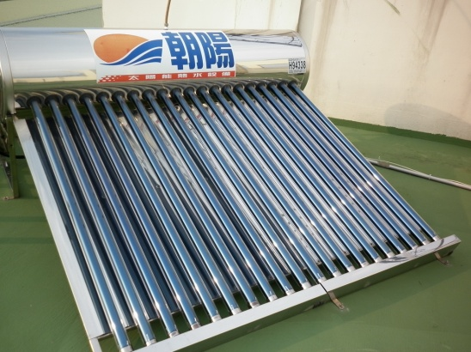
回到主題，這就是我家的太陽能板，他是個有辦法做到節能減碳的環保工具，能把接收到的太陽能轉化成熱能，讓家裡的用電量不會過多。
※心得:
經過這次的採訪，我發現許多的東西都能節能減碳達到環保的概念，這對地球來說真的對很重要，只要每個人出一點點的力量就能幫助地球，幫助地球擁有更美好的環境。

